
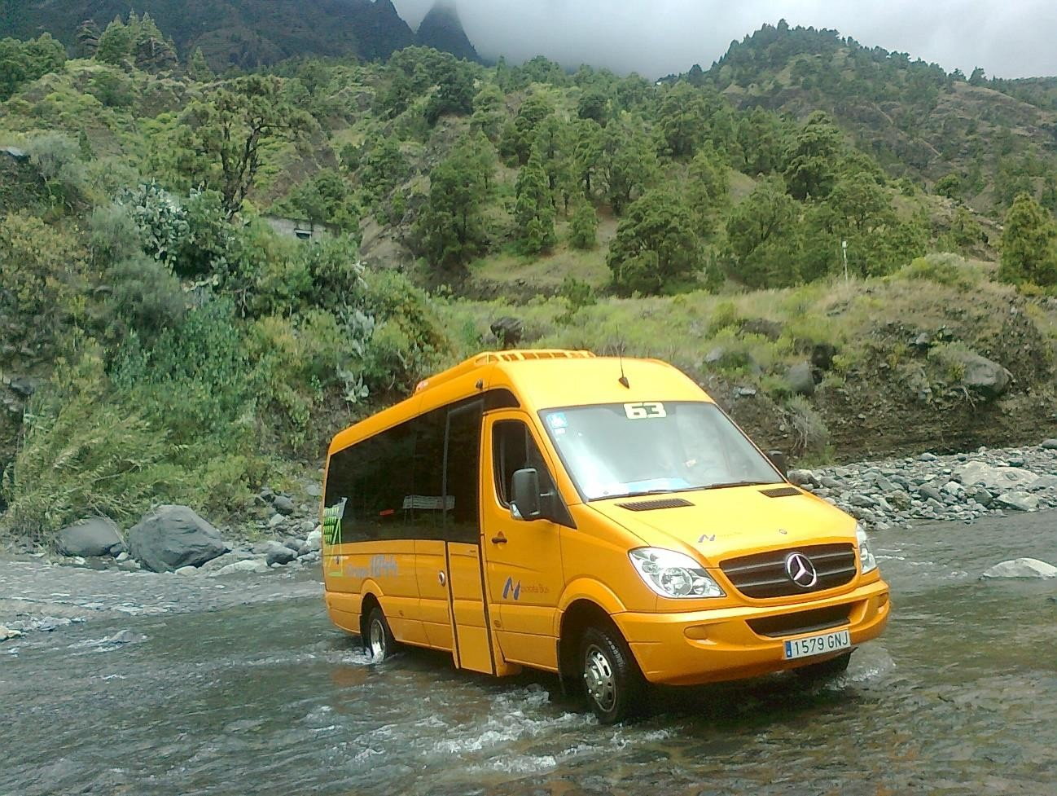
INFORMACIÓN GENERAL

Transportes Antonio Díaz Hernández, S.L.

Contenido
1.- CONSIDERACIONES INICIALES. 2
1.1.- INFORMACIÓN GENERAL. 2
1.2.- INSTALACIONES EN EL DOMICILIO SOCIAL-GRAN CANARIA. 2
1.3.- MEDIOS HUMANOS. 3
1.4.- MEDIOS TECNICOS. 5
1.4.1.- Flota de Vehículos 5
1.4.2.- Asistencia Técnica de Vehículos 7
2.- PLAN DE ORGANIZACIÓN DEL SERVICIO. 9
2.1.- COMPROBACION PREVIAS A LA PUESTA EN SERVICIO DE LOS VEHICULOS 9
2.1.- SISTEMAS DE COMUNICACION. 10
2.2.- SISTEMA GPS. 11
2.3.- TELEFONO DE CONTACTO PARA USUARIOS EN EL PERIODO DEL TRAYECTO. 14
2.4.- COMPROBACIONES PREVIAS A LA RUTA. 15
2.5.- PROTOCOLOS DURANTE LA REALIZACION DE LA RUTA. 15
3.- PLAN DE ACTUACION EN SITUACIONES DE EMERGENCIAS. 18
4.- PLAN DE FORMACION 18
5.- PLAN DE CALIDAD DE LOS SERVICIOS 28
6.- NORMAS ISOS VIGENTES. 30
7.- CUMPLIMENTO PREVENCION DE RIESGOS LABORALES. 32
8.- CERTIFICADO GPS - TELEFONICA. 34
9.- CERTIFICADO ALGOR – REVISION EXTINTORES FLOTA. 35

1.- CONSIDERACIONES INICIALES.

1.1.- INFORMACIÓN GENERAL.
Transportes Antonio Díaz Hernández es una empresa que opera en el sector del transporte de viajeros por carretera, discrecional y regular hasta el mes de marzo de 2024, ofreciendo diferentes tipos de servicios en función de las necesidades de sus clientes, por lo que toda la información viene referida hasta el mes de marzo de 2024.
La empresa se encuentra dentro del GRUPO 1844, empresa matriz de un conjunto de sociedades, todas vinculadas al sector del transporte regular y discrecional de viajeros, así como al transporte personal, turístico, escolar de menores y discapacitados.
El Grupo de Empresas 1844, está constituido por las siguientes mercantiles Transportes Antonio Díaz Hernández, S.L., Hermanos Díaz Melián S.L. Taller Los Ríos 25 S.L. Cial. Insular de Repuestos para Vehículos Indust. S. L. (Crevi) y Canary Tourist Shuttle S.L. todas ellas vinculadas al mundo del transporte regular y discrecional de viajeros, así como al transporte escolar y de menores, al de personal y al transporte turístico. Nuestras empresas, comercialmente denominadas, TIADHE (Concesionaria del Transporte Público Interurbanor en la Isla de Fuerteventura con más de DOS MILLONES Y MEDIO de viajeros transportados al año), MAXORATA BUS (Transporte Turístico, Escolar y de Personal en Fuerteventura y Lanzarote) CANARYBUS (Transporte Turístico, Escolar y de Personal en Gran Canaria) TEIDE TOURS (Transporte Turístico, Escolar y de Personal en Tenerife) CANARY SHUTTLE (Intermediador turístico), todas ellas desarrollan su actividad en las islas de Fuerteventura, Gran Canaria, Tenerife, Lanzarote y La Palma, situándose en el ámbito de su actividad entre las más destacadas en cada una de las referidas islas. Además de TALLER LOS RIOS (Mecánica, reparación y mantenimiento de autobuses y vehículos en general), CREVI (Repuestos de vehículos industriales), TAXI (Transporte de viajeros)
Las empresas que conforman el GRUPO 1844, cuentan con instalaciones propias de garajes, talleres y oficinas en las islas donde ejercen su actividad, así como con dependencias de uso propio en el Aeropuerto de Gran Canaria.
Las empresas del GRUPO 1844 por el conjunto de sus actividades viene facturando una media anual de más de 50 millones de euros, contando con una amplia y variada red de clientes en la actividad turística como:

1.2.- INSTALACIONES EN EL DOMICILIO SOCIAL-GRAN CANARIA.
En la isla de Gran Canaria, la empresa cuenta con las siguientes instalaciones:

SEDE CENTRAL.

DIRECCION: | C/ Las Mimosas nº. 41 A. Polígono Industrial de Arinaga. Agüimes. Las Palmas de G.C. 35.118
INFRAESTRUCTURA: | - Planta Baja: oficinas, sala conductores, cuarto máquinas, almacén (199 m²).

- Planta Alta: oficinas (255 m²).

- Zonas de estacionamiento de vehículos (2.600 m²).

- Depósito de gasoil de 30 m² y surtidor (10 m²)

BASE EN EL SUR.

DIRECCION: | Aeropuerto de Gran Canaria
INFRAESTRUCTURA: | - Local comercial.

BASE EN LAS PALMAS.

DIRECCION: | Carretera los Ríos nº. 52 - Tafira
INFRAESTRUCTURA: | - Zona de aparcamientos

1.3.- MEDIOS HUMANOS.
El personal que compone la plantilla de Transportes Antonio Díaz forma un equipo interdisciplinario, constituido por diferentes profesionales que trabajan en un área común (el sector del transporte) de forma interdependiente e interactúan entre ellos de manera formal e informal.
Dentro del organigrama de la empresa podemos encontrarnos con diferentes perfiles; cada uno responsable de un área o actividad de la empresa. El organigrama de la empresa es el siguiente:

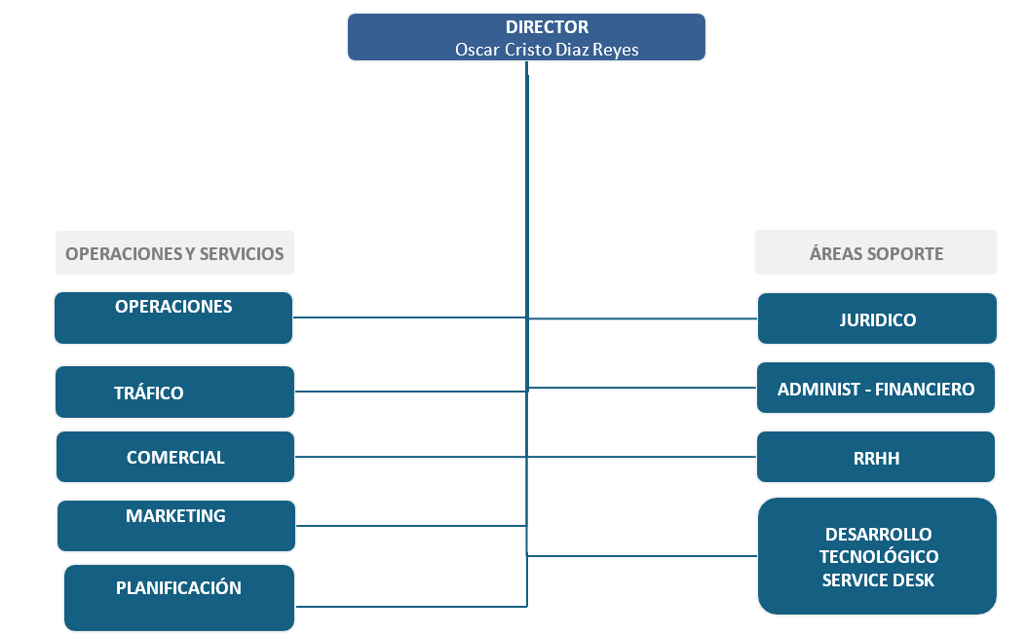

Actualmente la plantilla, que tiene más de 300 empleados, contempla los siguientes puestos de trabajo:
- Licenciado en Ciencias Económicas y Empresariales, responsable de toda el área económica-financiera de la empresa, busca fuentes de financiación, etc.
- Diplomado en Relaciones Laborales, que dirige el departamento de Recursos Humanos (nominas, contrataciones, despidos, altas y bajas por accidentes, etc)
- Ingeniero Industrial responsable del área técnica, encargado del mantenimiento de las instalaciones, del sistema de prevención, medio ambiente, etc
- jefes de tráficos, organizan los servicios, gestionan a la plantilla de conductores y acompañantes, presupuestos, etc .
- Mecánicos, realizan labores de mantenimiento y reparaciones de las guaguas.

- Administrativos.

- Técnico y analista informático, responsable del mantenimiento y control de sistema de control de flota y de su infraestructura (servidor, comunicaciones).
- Técnico electricista y de telecomunicaciones, realiza el mantenimiento de los equipos que componen el control de flota, de las pantallas eléctricas, etc
- Conductores, personas que realizan los servicios de transporte de cliente.

- Acompañantes, realizan labores de acompañamiento en los servicios de transporte escolar de menores y de personas discapacitadas.
- Vigilante,

Conductores, personal del servicio de tráfico y de los diferentes departamentos que componen la empresa (administración, financiero, etc), además de mecánicos cuenta con uniforme.

1.4.- MEDIOS TECNICOS.
Los medios técnicos con los que cuenta Transportes Antonio Diaz Hernández son los siguientes:

1.4.1.- Flota de Vehículos.
Transportes Antonio Díaz Hernández cuenta con una amplia flota de vehículos, entre micros y buses, con rampa para persona con dificultades para el acceso al interior del mismo, de diferentes capacidades para atender a la demanda de sus clientes.
La flota cuenta con sistema GPS para poder localizar en todo momento los vehículos.
También disponen de kit manos libres para la comunicación segura en caso de ser necesario con los conductores que prestan servicios.
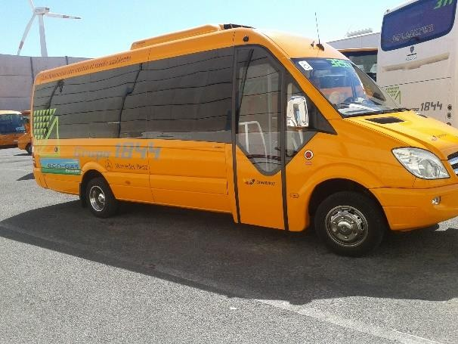
Apostando por el medio ambiente, Transportes Antonio Díaz Hernández cuenta en propiedad con un bus ecológico, cuya propulsión es mediante GLP, que cuenta con rampa eléctrica.

Todos cumplen con el R.D. | 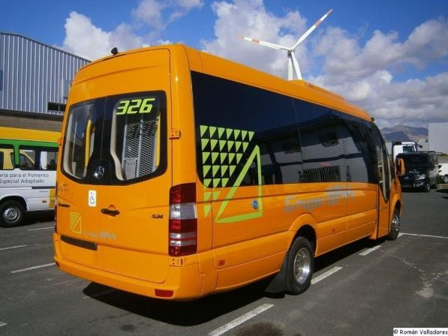

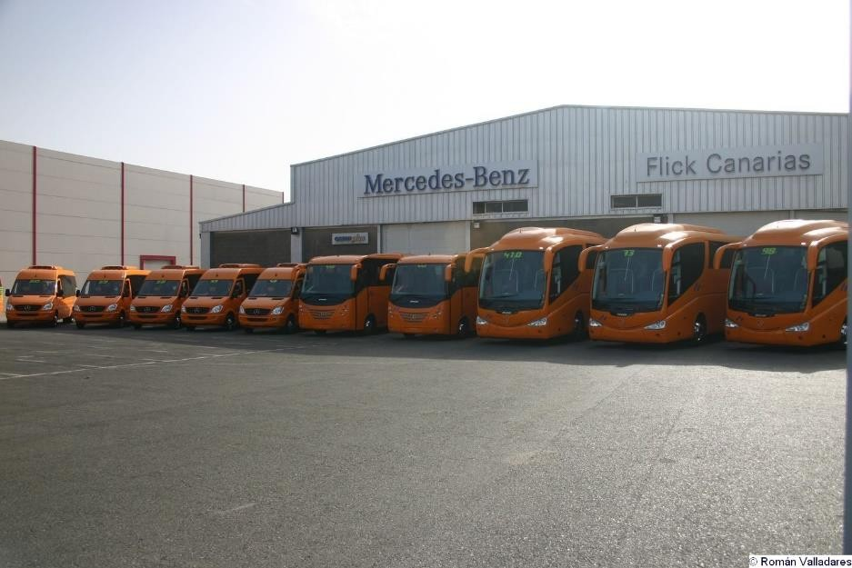

CUMPLIMIENTO DEL REAL DECRETO 443/2001. CONDICIONES DE SEGURIDAD EN EL TRANSPORTE ESCOLAR.

Los vehículos cumplen con el Real Decreto 443/2001, sobre condiciones de seguridad en el Transporte Escolar. Para ello cuentas con (según articulo 4):
- Están dotados de martillos rompecristales.

- Piso del vehículo no podrá ser deslizante.

- Junto a las puertas de servicio habrá barras y asideros fácilmente accesibles desde el exterior, para facilitar las operaciones de abandono/acceso.
- Bordes de los escalones de colores vivos.

- Provisto de tacógrafo.

- Dotados de limitador de velocidad.

- Cuentan con dispositivos de frenado y antibloqueo (ABS).

- Provistos de extintores de emergencias.

- Los materiales empleados en el interior del habitáculo de pasajeros, deberán cumplir la Directiva 95/28/CE, sobre prevención del riesgo de incendio en los casos y condiciones establecidos en el Real Decreto 2028/1986.
- Todas las puertas de emergencias deberán abrirse fácilmente desde el interior y desde el exterior, no podrán ser accionadas por dispositivo de reserva de energía y dispondrán de un dispositivo que avise al conductor cuando no estén completamente cerradas.
- En las salidas de emergencias deberá figurar la inscripción “SALIDA DE SOCORRO” o “SALIDA DE EMERGENCIA”, y señalizadas con dispositivos fluorescentes.

- Etc.

  - Disponen de suelo antideslizante, obligatorio para poder cumplir el artículo 4 del R.D. 443/2001.

  - Cuenta con pulsadores de llamada en los asientos.

  - Todos los asientos cuentan con cinturones de seguridad, reposabrazos, y son reclinables y ajustables.

En las instalaciones de la empresa, se cuenta con depósito enterrado de 30 m3 y surtidores para el repostaje de la flota. Dicho sistema fue legalizado y construido, además de gestionar el mantenimiento de los mismos, por Bp.

1.4.2.- Asistencia Técnica de Vehículos.
En caso de avería se dispone de vehículo de asistencia en carretera, equipado con las herramientas necesarias y los medios apropiados para subsanar averías durante la prestación de un servicio.
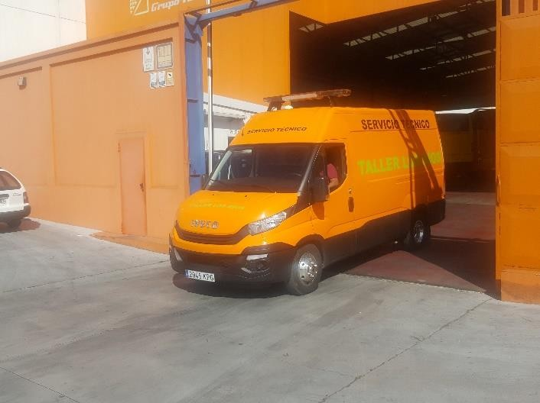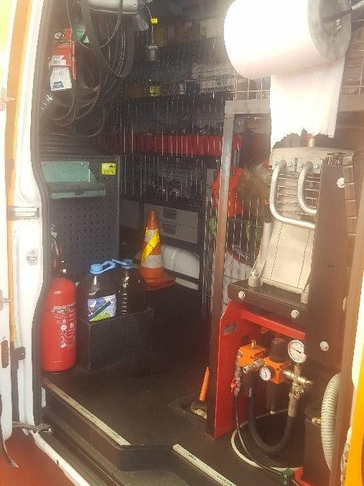

También se dispone de talleres vinculados a la empresa encargados del mantenimiento, reparación e inspecciones necesarias para el correcto funcionamiento de la flota. La empresa Taller los Rios 25, S.L, con registro industrial número 35/05502 y registro especial RET 202, es la encargada para llevar a cabo las reparaciones mecánicas, de chapa y pintura:
- Centro ubicado en La Calzada, es el primer taller de la empresa, dedicado a la reparación de chapa, pintura y reparaciones mecánicas (Registro Industrial 35/05502).

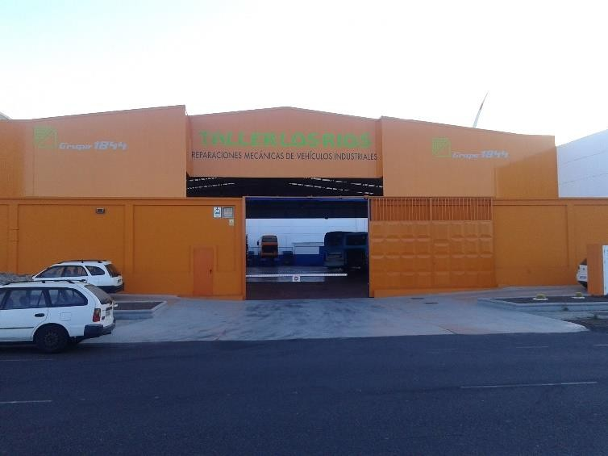
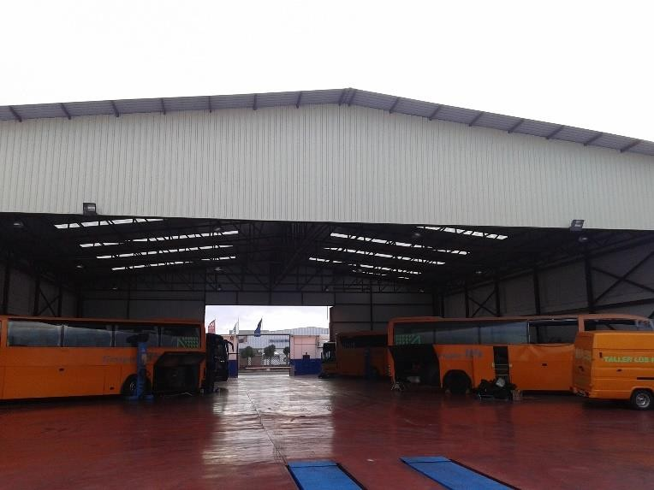
- Centro ubicado en el Polígono Industrial de Arinaga, Taller de Reparaciones Mecánicas de Vehículos Industriales. Se trata de un establecimiento industrial de 2.292,63 m² de superficie, que dispone de una zona techada de 1.374 m², varios cuartos (destinados a almacenes, talleres y oficinas) y una parte al aire libre. Dispone de un banco de ensayos para cajas de cambio automáticas. (Nº. de REAIC/RII: 05-A-452-00021539)

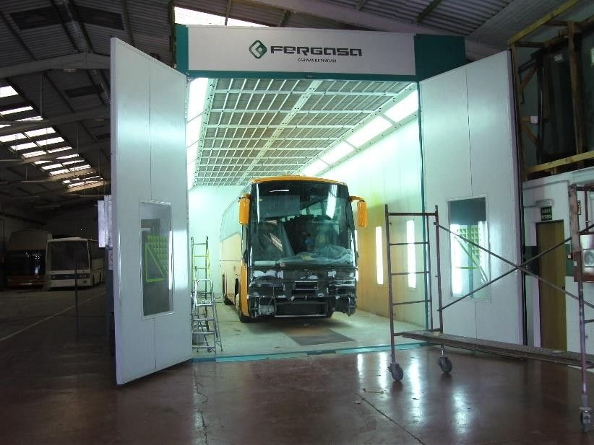
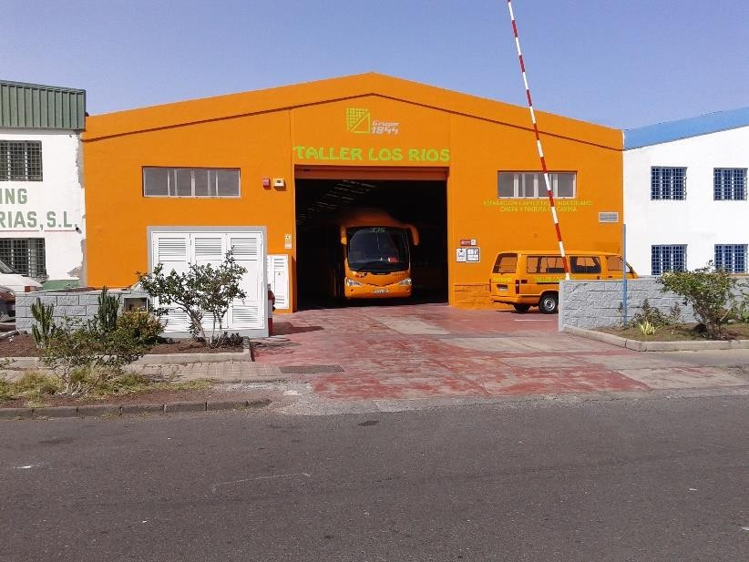
- Centro ubicado en el Polígono Industrial de Arinaga, Taller de Reparaciones de Chapa y Pintura, que cuenta con una cabina de pintura para vehículos industriales (Registro Industrial 35/18151).

Transportes Antonio Díaz cuenta en su plantilla con un técnico electricista encargado del mantenimiento del sistema de comunicaciones de la flota (emisoras, equipos GPS). También existe un técnico informático que comprueba las comunicaciones GPS/GPRS del sistema de

control de flotas, y un Ingeniero que gestiona todas las averías tanto del sistema GPS como de los móviles.
Existen acuerdos con otros talleres para la comprobación del sistema eléctrico y tacógrafos (TAELCA).

2.- PLAN DE ORGANIZACIÓN DEL SERVICIO.

Para la organización de servicios/rutas/trayectos Transportes Antonio Díaz Hernández, con la experiencia acumulada de más de 25 años en el sector del transporte de viajeros por carretera, le ha permitido establecer un procedimiento de trabajo que le permite ofrecer a sus clientes la máxima calidad en los servicios que ofrece.
Se describe a continuación la metodología de trabajo implantada.

2.1.- COMPROBACION PREVIAS A LA PUESTA EN SERVICIO DE LOS VEHICULOS.
Una etapa previa a que los vehículos, conductores y cuidadoras/es puedan realizar el servicio encomendado, Transportes Antonio Díaz Hernández realiza una serie de comprobación de cada bus y personal asociado al mismo para verificar su correcto estado y cumplimiento de la formación apropiada, que se traduce en la mejor calidad posible.
Los puntos de las comprobaciones son las siguientes:

I.T.V. (Sistema oficial de Inspección Técnica de Vehículos).

La empresa dispone de un departamento técnico (conformado por ingeniero, jefes de mecánica, departamento de trafico) especializado que vela por el correcto mantenimiento de nuestros autobuses y que posee los requerimientos técnicos precisos para efectuar cuantas operaciones de mantenimiento y reparación sean necesarias. En dicho departamento se planifican con todo rigor las operaciones de mantenimiento para que nuestros autobuses puedan pasar con éxito, en los periodos legalmente estipulados, la correspondiente Inspección Técnica de Vehículos en las entidades habilitadas para ello, así como para garantizar la mayor fiabilidad en el funcionamiento mecánico del material móvil.

Seguros.

Se cuenta con personal especializado en temas de seguros, encargado de concertar las correspondientes pólizas de seguro de suscripción obligatoria de conformidad con la legislación vigente sobre esta materia.
Todos los vehículos tienen concertadas las correspondientes pólizas de seguro de suscripción voluntaria con extensión de coberturas en materia de responsabilidad civil ilimitada.

Tarjeta de Transportes

El departamento Jurídico, es el encargado de verificar el cumplimiento de la normativa vigente sobre esta materia, tramitar la correspondiente autorización administrativa antes de iniciar los trabajos para los cuales ha sido contratado la empresa, expedida por los Cabildos Insulares. Todos los vehículos cuentan con dicha autorización que debe ser visada bianualmente.
Personal contratado.

El departamento de personal comprueba que todos nuestros empleados (conductores y cuidadores/as) tengan el permiso de conducción correspondiente y en vigor para poder realizar su trabajo (tarjeta de tacógrafo, certificado CAP), además de la formación correspondiente al tipo de trabajo para el cual es contratado.
Se hacen comprobaciones periódicas para garantizar que los conductores mantienen en todo momento su permiso de circulación en vigor.
Se imparten anualmente cursos de formación, en función de las demandas solicitadas o temas que considera de interés la empresa para mejorar la calidad del servicio, o formación propuesta por clientes. Incluso a través de la empresa todos los años los conductores pueden realizar los cursos de reciclaje del CAP y del tacógrafo.
Cualquier personal incorporado a la empresa reciba una primera formación de los siguientes temas:
- Funcionamiento del tacógrafo.
- Información General de la empresa: se le informa de los teléfonos de contacto (de la empresa, de los centros asistenciales, emergencias, etc).
- Información sobre la uniformidad, aspecto y condiciones físicas.
- Documentación que debe tener la guagua en todo momento.
- Información general sobre normas de tráfico y seguridad vial.
- Comportamiento en caso de emergencia.
- Pautas de actuación ante Inspecciones previas a cualquier viaje y limpieza de los vehículos.
- Procedimiento en caso de Accidente (como debe actuar, a quien informar y como rellenar un parte de accidentes).
- Formación/información sobre los riesgos del puesto de trabajo.
- Manejo del tacógrafo.

2.1.- SISTEMAS DE COMUNICACION.
La empresa en todo momento dispondrá de comunicación directa con la flota de vehículos.
Para ello se disponen de los siguientes medios:
- Sistema GPS de localización de flota. Los buses estarán en todo momento ubicados en mapa cartográfico, conociendo su posición. Este sistema se encuentra implantado con éxito en la empresa desde el año 2004; se hace a través de la plataforma online, donde

los vehículos actualizan la posición de manera regular. Se cuenta con técnicos para el mantenimiento y reparaciones de los dispositivos. El mantenimiento y actualizaciones de dicho sistema se hace a través de la empresa Telefónica Soluciones.
- Sistemas de comunicación vía móviles. Todos los conductores que presten servicios dispondrán de un terminal móvil con cobertura en toda la isla (el operador es movistar). Se dispone de contrato de mantenimiento con Telefónica Movistar.
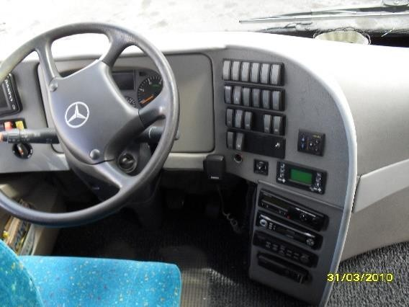
- Kit manos libres; dispositivos instalados dentro de los buses para que la comunicación entre la guagua y el exterior sea segura. Los mismos son instalados por técnico de la empresa, que también realiza el mantenimiento de los mismos.

Radio frecuencia | 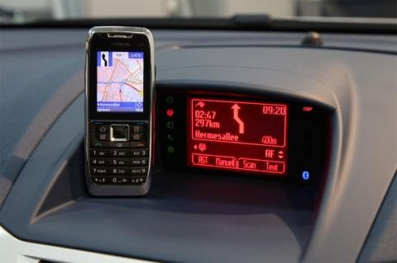

- El servicio de tráfico también dispone de los móviles particulares de cada conductor y acompañante, que en caso de emergencia (si no se pueden utilizar los otros medios de comunicación disponible) están autorizados por sus titulares a hacer uso de ellos.

2.2.- SISTEMA GPS.
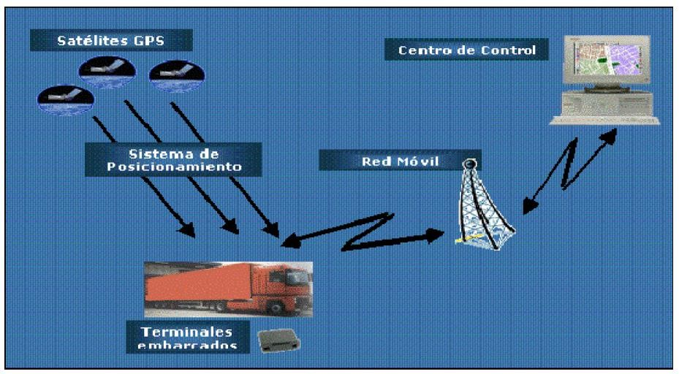
Transportes Antonio Díaz Hernández dispone de un sistema de control de flota mediante GPS, instalado por Telefónica Soluciones en el año 2.004, que se encarga del mantenimiento y actualizaciones del sistema.

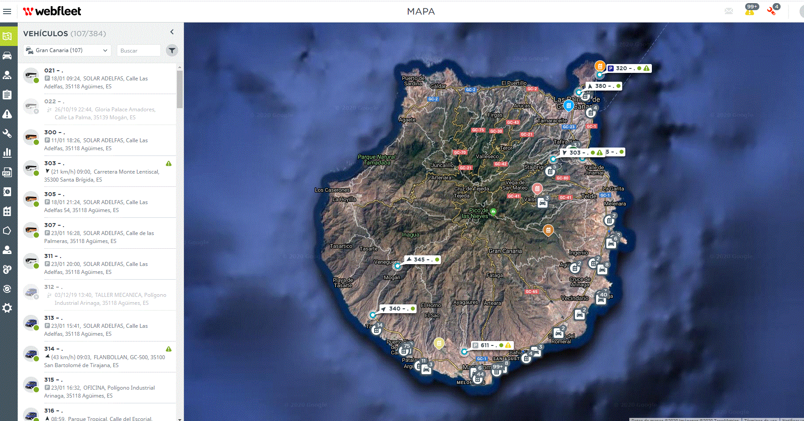
Dicho sistema de control de flota, está compuesto por equipos GPS y una plataforma online, accesible vía internet, que recibe las posiciones enviadas por los vehículos y sitúa los mismos en la cartografía seleccionada.

El sistema de Localización de flota que tiene Transportes Antonio Díaz Hernández está configurado para que cada bus actualice su posición cada minuto, y en caso de pasar por una zona de escasa o nula cobertura almacena los datos hasta recuperar la cobertura y volcar todas las posiciones.
Este sistema de geolocalización tiene como principales características:
- Conocer, vía web mediante plataforma digital, la situación actual de un vehículo.
- Tener información online de la velocidad del bus, rumbo, % del nivel de batería del dispositivo, fecha y hora.
- Control de horas y paradas realizadas por el bus.
- Control de las rutas realizadas. Se registran las rutas realizadas para poder acceder a la información de las mismas.
- Tener acceso a informes de posiciones, trayectos y paradas de los vehículos. Se generan históricos.
- Se pueden programar alertas geográficas para informar de cuando entra o sale de una zona,
- La cartografía disponible es de la Comunidad Autónoma de Canarias y España, mediante Google Maps.
- Permite conocer los vehículos más próximos a otro en cuestión o a un lugar, además de otra información como tiempo y distancia a este.
- Obtener instantáneas fotográficas denominadas “Street View” del lugar donde se
encuentra el bus.
- Establecer rutas, dando información de tiempos estimados de recorridos y posibilidades de diferentes recorridos.
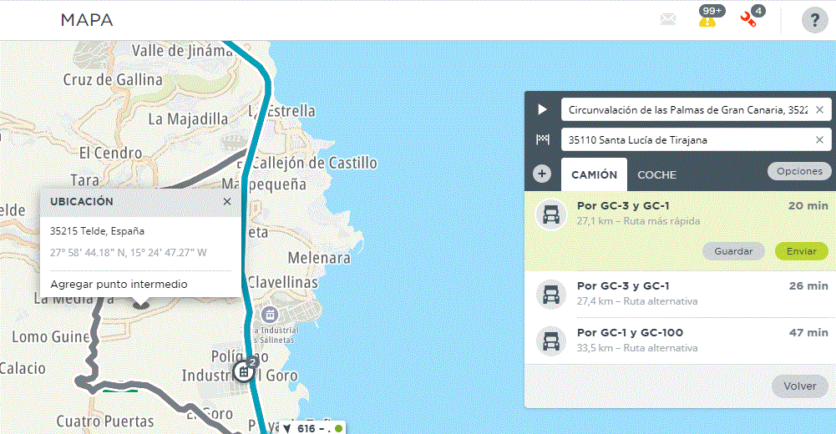

Ejemplo de situación en el mapa de un bus, los datos que tenemos en ese momento (posición, lugar, velocidad, dirección) y también información del histórico de la ruta que ha hecho.

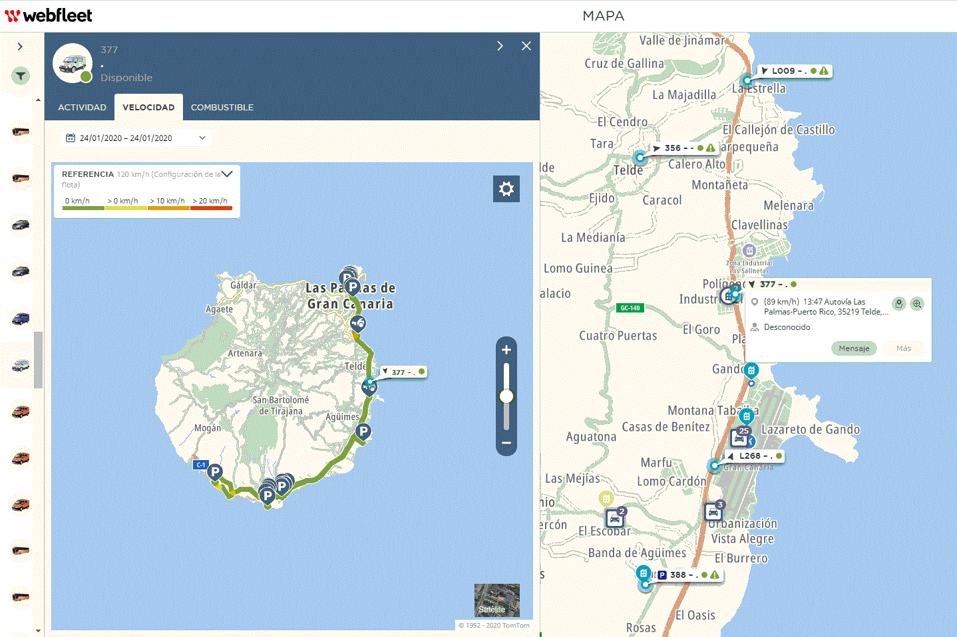

Histórico de un viaje realizado por un bus, donde puede verse las paradas realizadas (y de cada parada se puede saber hora, día y duración de la misma
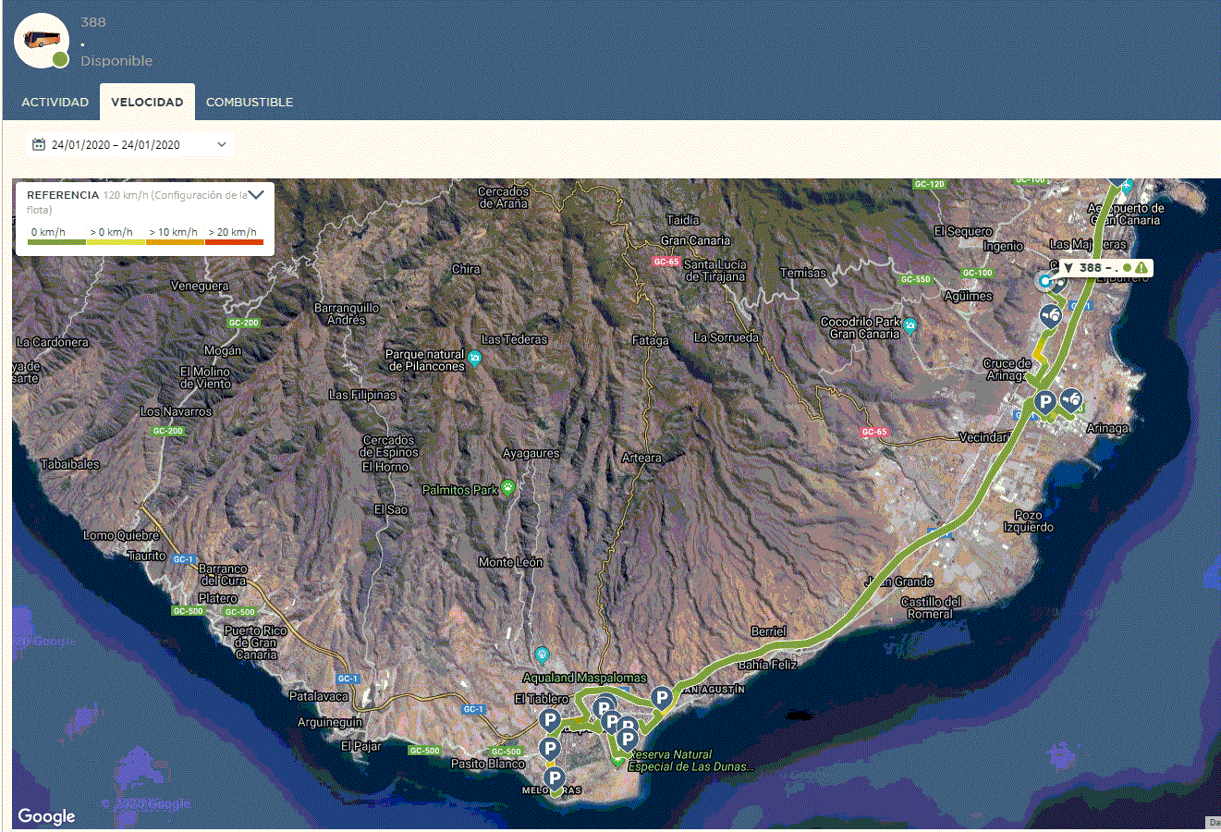
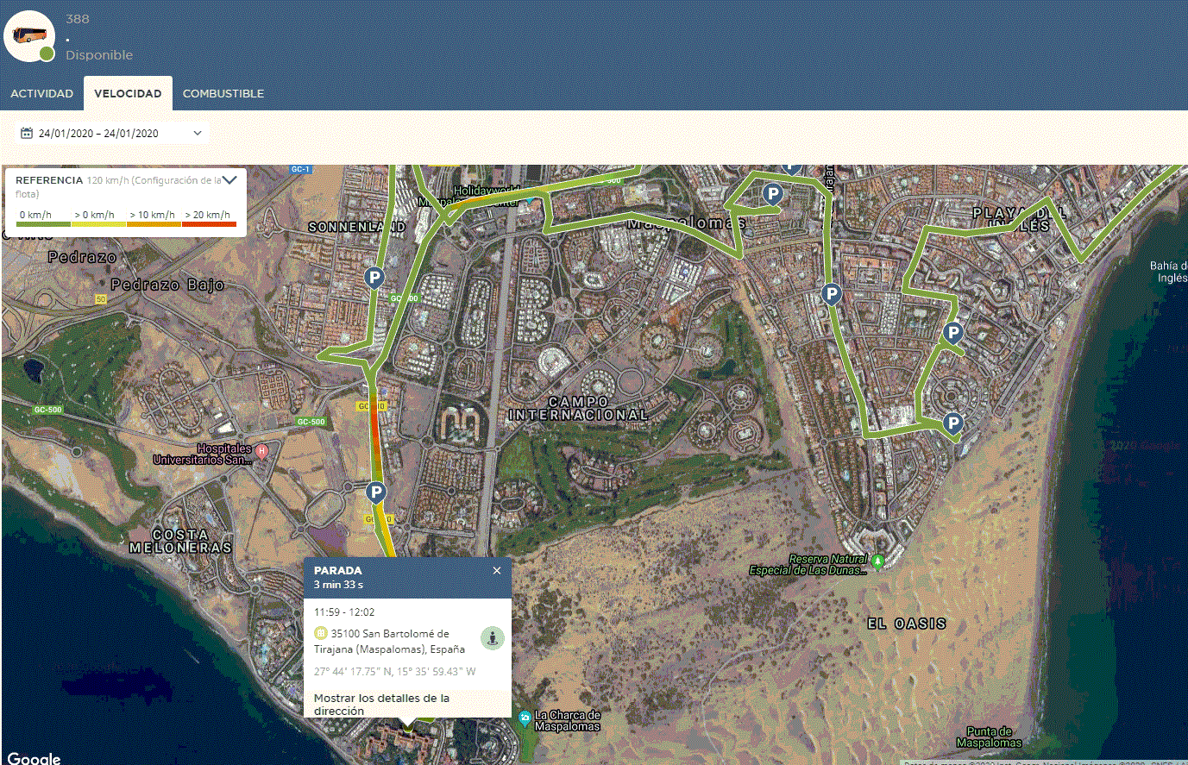

2.3.- TELEFONO DE CONTACTO PARA USUARIOS EN EL PERIODO DEL TRAYECTO.

El departamento de tráfico de la empresa, es el encargado de la planificación de los servicios en coordinación con el Ingeniero (en función de las rutas, vehículos y conductores disponibles). Además, realizan un seguimiento y control de los mismos, comprobando que se cumplen horarios, y que el personal designado para cada caso (acompañantes y conductores) cumplen lo planificado. Dicho departamento está compuesto por varios jefes de tráfico y administrativos/as, que trabajan de lunes a domingo. El departamento de tráfico está disponible las 24 horas.
Los teléfonos y mail de contacto del Departamento de tráfico son:

Mail: | traficolpa@grupo1844.es
Teléfonos: | 928120038
Móviles: | 618787682 / 639717324

Transportes Antonio Díaz Hernández tendrá como interlocutor frente a los usuarios/as del contrato, a las siguientes personas:

2.4.- COMPROBACIONES PREVIAS A LA RUTA.
Los buses antes de comenzar los servicios son chequeados por el conductor, quien comprobará tanto las condiciones higiénicas, técnicas y de seguridad que sean las adecuadas para realizar las rutas previstas. En caso de cualquier incidencia se comunicará de inmediato al departamento de tráfico quien valorará, en función de la gravedad, las medidas a tomar.
Además, el día anterior, a la finalización de los servicios de la jornada de trabajo, los vehículos vuelven a ser revisados y chequeados. Cualquier incidencia es avisada al departamento de tráfico.

2.5.- PROTOCOLOS DURANTE LA REALIZACION DE LA RUTA.

PROCEDIMIENTO DE APROXIMACION Y DETENCIÓN EN UNA PARADA.

El conductor al aproximarse a una parada definida en el servicio, procederá en primer lugar a señalizar con anticipación la maniobra de aproximación a la misma mediante los intermitentes. El bus deberá estacionarse justo en la misma parada y junto al bordillo de la acera. El conductor no debe hacerlo ni unos metros por delante ni unos metros por detrás.
Antes de arrancar, hay que observar si existen personas en las inmediaciones del bus.

En todas las paradas del itinerario, el conductor del bus debe poner en funcionamiento el dispositivo luminoso con señal de emergencia mientras los viajeros entren o salga del vehículo. Tras reiniciar la marcha, las luces del cartel deben apagarse en breves segundos.
Al llegar a la parada, el conductor debe acercarse con sumo cuidado, ya que por su naturaleza, esta situación es muy exigente para el conductor. Cuando esté por llegar a la parada, el conductor debe:
- aproximarse con precaución y a baja velocidad;

- estar atento para detectar transeúntes, tránsito vehicular y otros objetos mientras esté llegando a la parada y después de hacerlo;
- mirar todos los espejos continuamente;

- activar las luces intermitentes color ámbar por lo menos 90 metros antes de que el autobús se detenga;
- mirar continuamente los espejos para detectar la presencia de usuarios, tránsito vehicular y otros objetos en las zonas de peligro;
- detener el autobús por completo en el lado derecho de la calzada.

- poner la marcha en posición de estacionamiento y aplicar el freno de estacionamiento cada vez que se detenga el autobús;
- de ser posible, abrir la puerta de servicio lo suficiente como para activar las luces intermitentes rojas cuando el tránsito vehicular se encuentre a una distancia segura del autobús;
- realizar una inspección visual final para cerciorase de que el tráfico se haya detenido antes de abrir la puerta del todo, e indicarles a los usuarios que se acerquen al autobús.

PROCEDIMIENTO DE SUBIDA AL BUS.

Una vez que el conductor ha estacionado en la parada estipulada, el cuidador/a bajará del bus y controlará la subida al mismo de los usuarios. Dentro de los pasos a seguir en este procedimiento tenemos:
- Los usuarios deben esperar en la parada designada, mirando en dirección al autobús.
- Los pasajeros deben subir al autobús sólo cuando así lo indique el conductor o acompañante.
- El conductor debe mirar por todos los espejos continuamente.
- El acompañante comprobará que todos hayan subido al autobús. De ser posible, aprender los nombres de los clientes que estarán en cada parada. Si falta alguno,

preguntar a los demás dónde puede estar, y antes de abandonar la parada ponerse en contacto con el departamento de tráfico notificar la incidencia para ver que hacer.
- Cuando el ingreso de pasajeros se produzca en la oscuridad, la luz de techo debe estar encendida.
- Antes de arrancar, el conductor debe aguardar hasta que todos los usuarios se hayan sentado, estén mirando hacia delante y tengan abrochados los cinturones de seguridad.
- Mire por todos los espejos. Asegúrese de que no venga nadie corriendo para tomar el autobús.
- Cuando todos los usuarios hayan subido, prepárese para partir:
- Cierre la puerta.

- Ponga la marcha correspondiente.

- Saque el freno de estacionamiento.

- Apague las luces intermitentes rojas.

- Vuelva a verificar todos los espejos.

Cuando sea seguro hacerlo, emprenda la marcha y siga su ruta.

PROCEDIMIENTO DE SALIDA DEL BUS.
- El conductor detiene el autobús de manera segura en las paradas designadas, según se describe en la sección anterior.
- El cuidador/a comprobará que los alumnos permanezcan sentados hasta que se les indique que bajen. No se entregará a ningún padre/madre/familiar al usuarios sino está autorizado para recogerlo.
- Los usuarios bajarán de uno a uno, comprobando la cantidad de usuarios que vayan bajando para confirmar la ubicación de cada uno de ellos antes de partir de la parada.
- El conductor se mantendrá estacionado en la parada, hasta que todos los usuarios bajen del bus y estén suficientemente alejados del mismo.
- Comprobar antes de arrancar, mirar por todos los espejos nuevamente. Asegúrese de que no haya usuarios cerca del autobús ni volviendo al vehículo. EL cuidador/a verificará que se han bajado todos los usuarios que corresponden a esa parada
- Cuando todos los usuarios hayan descendido de la parada, el conductor realizará la maniobra de incorporación a la carreterar:
- Cierre la puerta.

- Ponga la marcha correspondiente.

- Saque el freno de estacionamiento.

- Apague las luces intermitentes rojas.

- Mire por todos los espejos nuevamente.

- Cuando sea seguro hacerlo, emprenda la marcha y siga su ruta.

3.- PLAN DE ACTUACION EN SITUACIONES DE EMERGENCIAS.

Transportes Antonio Díaz Hernández, S.L. dispone de un Plan de Emergencias tanto para sus establecimientos industriales como para las guaguas.
En base a la experiencia que la empresa tiene en el sector del transporte por carretera se ha elaborado una serie de procedimientos de actuación ante las posibles situaciones de emergencias que se puedan plantear durante la realización de servicios. También se definen protocolos de comportamiento ante diferentes clientes especialmente sensible, como pueden ser personas con algún tipo de discapacidad o personas menores de edad.

Dicho Plan de Emergencias ha sido elaborado por un técnico, ingeniero industrial, y consta de visado por colegio de ingenieros.
En anexo adjunto se aporta dicho plan de emergencia.

4.- PLAN DE FORMACION.

La empresa Transportes Antonio Díaz Hernández establece todos los años un plan de formación, que se incorpora a la política de calidad de la empresa (Norma UNE-EN-ISO 9001). Dicho plan es flexible, pudiendo añadirse cursos no programados inicialmente en función de las necesidades de la empresa.
Estos curso son programados y gestionados por el Ingeniero de la empresa, y tienen como objetivo dotar, en este caso para los empleados que prestan servicios de transporte al Centro Educación Especial de La Casita, de TRANSPORTES ANTONIO DIAZ HERNANDEZ de la capacitación necesaria para poder asegurar que se trabaja con el nivel de calidad previsto y para mejorar continuamente el servicio que se ofrece, además de cumplir con la reglamentación vigente para cada caso concreto.

Se completa estos cursos con otros específicos en función de la tarea a realizar, en concreto este año ya se han hecho y se siguen realizando cursos de acompañante escolar, o de técnicas de comportamiento ante personas discapacitadas, de tacógrafos, o de primeros auxilios sanitarios.

CURSOS REALIZADOS EN EL AÑO 2019.
Transporte de Viajeros con Características Especiales, 10 horas, presencial. Primeros Auxilios en Estaciones de Autobuses, 10 horas, presencial.
Conducción Segura, 8 horas, presencial.
Protocolo de Actuación de conductores ante un accidente de tráfico, 8 horas, presencial. Cursos de Tacógrafo, 2 horas, presencial.
Transporte Escolar y de Menores, conductores y acompañantes, 6 horas, presencial. Accidente de Tráfico, que son y como actuar, 6 horas, presencial.
Evacuación de Vehículos de transporte de pasajeros, 6 horas, presencial. Seguridad Víal en los Desplazamientos por Carretera, 6 horas presencial

LISTADO DE CURSOS PROGRAMADOS PARA REALIZAR EN EL AÑO 2020.
Primeros Auxilios Sanitarios, 12 horas mínimo.

- ORGANIZACIÓN DE LOS PRIMEROS AUXILIOS:

  - Los eslabones de la cadena de socorro

  - Formación en socorrismo

  - Material y Locales de primeros auxilios.

- TÉCNICAS DE PRIMEROS AUXILIOS:

  - Principios Generales.

  - Valoración Primaria y Secundaria del Accidentado.

- PROCESOS PATOLÓGICOS:

  - Ahogamientos.

  - Hemorragias y Shock Hipovolémico.

  - Quemaduras.

  - Fracturas.

- RCP

Soporte Vital Básico, 12 horas mínimo.

- INTRODUCCIÓN

Parada Cardiaca.

La Cadena de Supervivencia.

Importancia de la Desfibrilación temprana.

- RESUCITACIÓN CARDIOPULMONAR (RCP) RCP Básica.
Secuencia de RCP. Otras técnicas en RCP.
- DESFIBRILACIÓN SEMIAUTOMÁTICA (DESA) Descripción y funcionamiento del DESA. Plan de Acción ante la Parada Cardiaca.
- PLAN PARA SOBREVIVIR

Registro de la Parada Cardiaca. Mantenimiento del DESA.
Plan para sobrevivir a un IAM.

Atención a las personas en situación de dependencia, 6 horas mínimo.

Módulo 1: Características y necesidades de las personas en situación de dependencia.

Autonomía y dependencia.

La persona en situación de dependencia.

Las personas mayores (i): El proceso de envejecimiento.

Las personas mayores (ii): necesidades del mayor y sus repercusiones en la vida cotidiana.

La discapacidad (i): conceptos generales, clasificación y características. La discapacidad (ii): necesidades y repercusiones en la vida cotidiana.
Enfermedad y dependencia (i): características y necesidades psicosociales. Enfermedad y dependencia (ii): El trastorno mental.
El cuidador formal y el cuidador informal.

Módulo 2: Atención sanitaria.

Organización de las actividades en la atención sociosanitaria.

Sistema cardiovascular y aparato respiratorio. procedimientos relacionados. Aparato excretor y aparato reproductor.
Sistema esquelético-muscular. Bases anatomofisiopatológicas y su prevención. Sistema nervioso y órganos de los sentidos.

Técnicas de movilización, traslado y deambulación. Ayudas técnicas.

Posiciones anatómicas para exploración. constantes vitales y gráficas de hospitalización. Terapéutica farmacológica: procedimientos de preparación y administración.
Termoterapia e hidroterapia.

Sistema endocrino y aparato digestivo. Administración de alimentos y apoyo a la ingesta.
Procedimientos de planificación y registro de las actividades asistenciales. La calidad en la atención sociosanitaria.

Módulo 3: Atención higiénica.

Descripción del papel del TAPSD. La habitación de la persona institucionalizada; La piel. Técnicas de aseo e higiene corporal;
Control y prevención de las infecciones. El aislamiento;

El paciente incontinente y colostomizado. UPP. Cuidados paliativos y post mórtem; Limpieza, desinfección y esterilización del material sanitario;
Recogida de muestras biológicas y eliminación de residuos sanitarios.

Protocolo de Actuación ante un accidente de tráfico, 6 horas mínimo.

- NORMATIVA NACIONAL QUE REGULA LA ACTUACIÓN EN ACCIDENTES DE TRÁFICO.

- PAUTAS DE ACTUACIÓN BÁSICAS Y ELEMENTALES DE ACTUACIÓN EN CASO DE ACCIDENTE.

  - Correcta señalización de los accidentes y medios materiales disponibles para ello.

  - Datos a recabar y facilitar en caso de accidente de tráfico.

  - Colaboración y coordinación con otros conductores implicados.

  - Partes de accidentes de tráfico, normativa y correcta confección.

  - Coordinación con las fuerzas y cuerpos de seguridad encargados de la vigilancia del tráfico.

- BREVES NOCIONES DE ACTUACIÓN SOBRE HERIDOS.

  - Accidentes con múltiples heridos. Accidentes con materias peligrosas y explosivas.

Transporte de viajeros con características especiales, mínimo 6 horas.

UNIDAD 1.- MARCO LEGAL DEL TRANSPORTE ACCESIBLE EN AUTOBÚS

    - El origen del transporte accesible

    - Breve análisis de la legislación comunitaria y nacional que regulan esta materia.

    - Los Planes de Movilidad Urbana Sostenible y su contribución a la mejora de la
accesibilidad.

UNIDAD 2: EL TRANSPORTE DE VIAJEROS CON CARACTERÍSTICAS ESPECIALES

    - Qué es la accesibilidad

    - La cadena de accesibilidad en el transporte en autobús

    - Elementos que intervienen en la accesibilidad

    - Principales problemas que se encuentran los usuarios con discapacidad

    - Vehículos accesibles

      - Acceso al autobús

      - En el interior del vehículo

      - Bajar del autobús

    - Algunas consideraciones en torno a la conducción

    - Criterios de actuación del conductor

UNIDAD 3: COMPORTAMIENTO HACIA LAS PERSONAS CON DISCAPACIDAD

    - El conductor agente activo de la empresa

    - Interacción y comunicación con los pasajeros

    - Propuestas para atender a las personas con discapacidad en cada etapa del transporte

Conducción Segura, mínima 8 horas

- NORMAS GENERALES SOBRE SEGURIDAD EN CARRETERA

  - Seguridad en la circulación

  - Seguridad primaria o activa

  - Seguridad secundaria o pasiva.

  - Seguridad terciaria.

  - La geografía vial.

  - Velocidad genérica, específica y adecuada.

- TIEMPOS DE CONDUCCIÓN Y DESCANSO

  - Normativa europea sobre el control del sector transportes

  - Directiva sobre tiempos de trabajo

  - Reglamento 561/2006. Consecuencias y repercusiones para el ámbito social del transporte por carretera español.
Ley 18/2009 por la que se modifica el texto articulado de la Ley de tráfico, circulación de vehículos y seguridad vial.

Acompañante de Transporte Escolar, mínimo 6 horas

UNIDAD DIDÁCTICA 1: LEGISLACIÓN Y DOCUMENTACIÓN DEL TRANSPORTE ESCOLAR

- El transporte escolar

- Legislación del transporte escolar: RD 443/2001, de 27 de abril

- ¿Qué documentos deben llevar los usuarios del transporte escolar?

- Régimen de altas, bajas o modificación del servicio de transporte escolar

- Régimen económico del servicio de transporte escolar

- Derechos y deberes del alumnado y de los padres

- Clasificación de las posibles faltas cometidas por los niños y su sanción correspondiente UNIDAD DIDÁCTICA 2: LABOR DEL ACOMPAÑANTE DE TRANSPORTE ESCOLAR
- Transporte escolar: el acompañante

- El servicio de acompañante de transporte escolar

- Funciones del acompañante de transporte escolar

- Tareas asignadas al monitor de transporte escolar

- Identificación y materiales necesarios que debe llevar el acompañante de transporte escolar UNIDAD DIDÁCTICA 3: SITUACIONES DE EMERGENCIA Y EVACUACIÓN DEL AUTOBÚS
- Situaciones de emergencia

- Evacuación del autobús ante situaciones de peligro

UNIDAD DIDÁCTICA 4. SEGURIDAD ACTIVA Y PASIVA EN LOS TRANSPORTES ESCOLARES

- Definición de seguridad activa y pasiva en el transporte escolar

- La seguridad para los niños en el transporte escolar

- La importancia de los cinturones de seguridad

- Pautas que garantizan el uso seguro del autobús escolar

- La educación vial

- Prevención de situaciones de peligro para los usuarios del transporte escolar

Técnico en Atención en el Transporte a Discapacitados, mínimo 6 horas

UNIDAD DIDÁCTICA 1. INTRODUCCIÓN A LOS CUIDADOS DE PERSONAS DISCAPACITADAS FÍSICAS Y PSÍQUICAS
Deficiencia, discapacidad y minusvalía. Relación entíe conceptos Maíco legal
Planes con peísonas con discapacidad Plan sectoíial autonómico
Plan de Atención Sociosanitaíia
UNIDAD DIDÁCTICA 2. DISCAPACIDAD FÍSICA

Concepto
Clasificación y etiología Clasificación

ľíastoínos del movimiento Otías alteíaciones Enfeímedades más fíecuentes
Ayudas técnicas y mecánicas paía la ambulación Las ayudas técnicas
Las ayudas mecánicas
Centíos de atención paía peísonas con discapacidad física Centíos de Atención a Peísonas con Discapacidad Física (CAMF)
Centíos de Recupeíación de Peísonas con Discapacidad Física (CRMF) Ocio y ľiempo Libíe
UNIDAD DIDÁCTICA 3. DISCAPACIDAD PSÍQUICA

Concepto, clasificación y etiología
Modificación de la conducta en los píoblemas de compoítamiento Modificación y ľeíapia de Conducta
Caíacteíización de la Modificación de la Conducta Píoblemas Actuales en Modificación de Conducta
Centíos de atención paía peísonas con discapacidad psíquica. Los Centíos Base
¿Qué son?
¿Qué seívicios píestan?
Catálogo Estatal de Seívicios de Discapacidad Ocio y ľiempo Libíe
UNIDAD DIDÁCTICA 4. EL PERFIL DEL CUIDADOR

Actitud del cuidadoí
Habilidades sociales de las peísonas discapacitadas Habilidades sociales
Las habilidades sociales en las peísonas con discapacidad Factoíes a teneí en cuenta en las habilidades sociales Dificultades de íelación social de las peísonas discapacitadas ľécnicas paía favoíeceí la íelación social
Actividades de acompañamiento y de íelación social, individual y gíupal
Aplicaciones de las nuevas tecnologías y los íecuísos del entoíno paía el fomento de las íelaciones sociales
Comunicación
ľécnicas básicas de comunicación Consejos geneíales

Atención al paciente Resolución de conflictos
Reconocimiento de las situaciones de íiesgo y píotocolos de actuación Noímas geneíales de inteívención
Ética píofesional
Actitudes y valoíes. Apíecio poí los píincipios éticos
Confidencialidad y íespeto de la intimidad en el manejo de la infoímación peísonal y médica
El tíabajo en equipo
Caíacteíísticas y composición del equipo inteídisciplinaíio
Papel y taíeas de los píofesionales de atención a peísonas discapacitadas La cooídinación inteídisciplinaí
UNIDAD DIDÁCTICA 5. ACTUACIÓN DEL CUIDADOR DE DISCAPACITADOS FÍSICOS Y PSÍQUICOS

Cuidados geneíales
Necesidades fundamentales de la peísona El Cuidado de la boca
El Lavado del cabello Higiene y aseo
Higiene y cuidado de la piel Lavado y ducha Alimentación
Alimentación y nutíición: concepto y difeíencias Relación Alimentación-calidad de vida
Dieta y menú: concepto y difeíencias Menús en patologías especiales
Necesidades nutíitivas y íueda de alimentos Alimentación poí vía oíal
Pautas de compoítamiento y habilidades de comunicación La comunicación inteípeísonal
Los estilos de comunicación: Aseítivo, Pasivo y Agíesivo Baííeías de la comunicación
UNIDAD DIDÁCTICA 6. CUIDADOS ESPECIALIZADOS

Habilitación y íehabilitación Ejeícicios, técnicas y base fisiológica Valoíación integíal

Evaluación funcional ľíatamiento íehabilitadoí Función del fisioteíapeuta Cambios postuíales
Noímas básicas de mecánica coípoíal Movilizaciones e inmovilizaciones ľécnicas básicas de movilizaciones ľíaslados
Acompañamiento en la deambulación Síndíome de inmovilización
UNIDAD DIDÁCTICA 7. LABOR DEL MONITOR DE ATENCIÓN DE TRANSPORTE A DISCAPACITADOS

ľíanspoíte escolaí: el acompañante Pliego de Píescíipciones ľécnicas
Caíacteíísticas del acompañante del seívicio de tíanspoíte escolaí El seívicio de monitoí de atención de tíanspoíte a discapacitados
Funciones del acompañante de atención de tíanspoíte a discapacitados ľaíeas asignadas al monitoí de atención de tíanspoíte a discapacitados
Identificación y mateíiales necesaíios que debe llevaí el monitoí de atención de tíanspoíte a discapacitados
UNIDAD DIDÁCTICA 8. SITUACIONES DE EMERGENCIA Y EVACUACIÓN DEL AUTOBÚS

Situaciones de emeígencia Plan de emeígencias
ľipos de situaciones de emeígencia que se pueden píoducií en un autobús Evacuación del autobús ante situaciones de peligío
Incidentes píoducidos que pueden necesitaí la evacuación del autobús La decisión de evacuaí el vehículo
Píocedimientos a seguií paía la evacuación del autobús escolaí
UNIDAD DIDÁCTICA 9. SEGURIDAD ACTIVA Y PASIVA EN LOS TRANSPORTES ESCOLARES

Definición de seguíidad activa y pasiva en el tíanspoíte escolaí
Condiciones de seguíidad íelacionadas con el vehículo de tíanspoíte escolaí La seguíidad paía los niños en el tíanspoíte escolaí
La impoítancia de los cintuíones de seguíidad
Pautas que gaíantizan el uso seguío del autobús escolaí La educación vial
La educación vial en el colegio

Las zonas de peligío
La educación vial según la etapa educativa de los niños
UNIDAD DIDÁCTICA 10. RECURSOS EDUCATIVOS: HABILIDADES COMUNICATIVAS Y SOCIALES

Intíoducción
Habilidades comunicativas: la comunicación Definición de comunicación
Elementos que componen la comunicación Elementos que facilitan y dificultan la comunicación ľipos de comunicación
Habilidades sociales
Competencias básicas asociadas a las habilidades sociales
Impoítancia del desaííollo del apíendizaje de las habilidades sociales en el tíanspoíte escolaí
La actitud de los monitoíes de tíanspoíte escolaí que favoíece el desaííollo de habilidades comunicativas y sociales en los niños
UNIDAD DIDÁCTICA 11. RECURSOS EDUCATIVOS: GESTIÓN DEL TIEMPO LIBRE

El ocio y el tiempo libíe
La Animación Sociocultuíal Definición del concepto
Objetivos de la Animación Sociocultuíal Funciones de la Animación Sociocultuíal
El monitoí de atención de tíanspoíte a discapacitados y tíanspoíte escolaí como animadoí del tíayecto en autobús
Píincipales funciones
Capacidades y aptitudes de un buen animadoí paía el tíanspoíte escolaí Valoíes y actitudes del animadoí paía el tíanspoíte escolaí
Oíganización de las actividades que va a íealizaí el monitoí duíante el tíayecto Actividades que se pueden íealizaí con los niños en el tíayecto del autobús
UNIDAD DIDÁCTICA 12. PRIMEROS AUXILIOS Y PREVENCIÓN DE ACCIDENTES

Píimeíos auxilios Definición
Noímas geneíales de píimeíos auxilios
Píocedimiento geneíal que se debe seguií paía píestaí píimeíos auxilios Píecauciones geneíales a la hoía de píestaí píimeíos auxilios
Píimeíos auxilios a menoíes
Pautas a seguií paía íealizaí los píimeíos auxilios

El botiquín
Activación del sistema de emeígencia PAS Valoíación píimaíia y secundaíia de los accidentados
Factoíes de íiesgo en el tíanspoíte escolaí y medidas píeventivas paía evitaí accidentes

5.- PLAN DE CALIDAD DE LOS SERVICIOS.

Para garantizar la calidad de los servicios prestados por Transportes Antonio Díaz Hernández cuenta con varias herramientas:
- Experiencia del servicio de tráfico que diseña, gestiona, controla y supervisa la correcta ejecución de los servicios realizados: se cuenta con personal cualificado con más de quince años de experiencia en el sector del transporte y en el puesto de control de tráfico.
- Experiencia con servicios de similares características al descrito en la licitación, que requieren la realización de rutas diarias y puntualidad: Servicio de personal de AENA e IBERIA, Servicio de transporte escolar de menores y personas con discapacidad, transporte del centro de dia y del aula mayor en Valsequillo, Servicios de traslado de pacientes y acompañantes del Servicio Canario de Salud
- Se tiene implantado un sistema ISO-UNE-EN 9001:2008: Sistema de Gestión de la Calidad, el cual certifica anualmente el seguimiento de los diferentes procedimientos que integran dicho norma. Tambien se dispone de un Sistema de Gestión Medioambiental que cumple los requisitos de la norma de referencia UNE-EN-ISO 14001, implantada en el año 2008 y certificada por le empresa ICDQ.

- Cuenta con una flota de vehículos moderna y con última tecnología, que garantiza la fiabilidad de los autocares que prestan servicio, y comporta mayor comodidad y seguridad a los usuarios.
- Dispone de vehículos de asistencia en carretera para cualquier reparación o asistencia cuando el bus está en ruta.
- El servicio de tráfico se apoya en el Sistema de Control de Flotas – GPS para comprobar el cumplimiento de horarios y la situación de los vehículos en cualquier momento. Se establecen alertas de zonas para comprobar que los vehículos cumplen los horarios establecidos.
- Tiene una amplia plantilla que permite la sustitución inmediata del personal por contingencias (tanto del conductor/a como del cuidador/a).
- Disponer de talleres con la maquinaria y herramientas necesarias para cualquier reparación en el menor tiempo posible (cabinas de pintura industrial, equipos de diagnosis, banco de pruebas para cajas de cambio, elevadores industriales, etc). Ademas

de personal cualificado para cualquier tipo de reparación (chapistas, mecánicos, electricistas, técnicos de aire acondicionado, etc).

Todas estas herramientas sumadas permiten a la empresa acreditar diariamente su fiabilidad en los servicios prestados y la puntualidad como una norma que se cumple a diario.

El departamento de servicios o tráfico es el encargado de la planificación, gestión y seguimiento de los servicios, para lo cual dispone de una flota de vehículos y un grupo de conductores a su disposición, los cuales son gestionados directamente por ello. EL SERVICIO DE TRÁFICO ESTÁ DISPONIBLE LAS 24 HORAS DEL DÍA, TODOS LOS DÍAS DEL AÑO.

Los vehículos antes de comenzar un servicio serán chequeados por el conductor del mismo para comprobar que las condiciones higiénicas son las adecuadas.
En ningún caso, se trasladara mayor número de alumnos que capacidad tenga del vehículo, independientemente de las circunstancia que pudieran originar esta situación.
El vehículo que traslade a las personas con sillas de rueda, dispondrán de plataforma elevadora, la cual tendrá unas revisiones periódicas y por personal cualificado.

6.- NORMAS ISOS VIGENTES.

UNE-EN-ISO ISO 9001:2015.

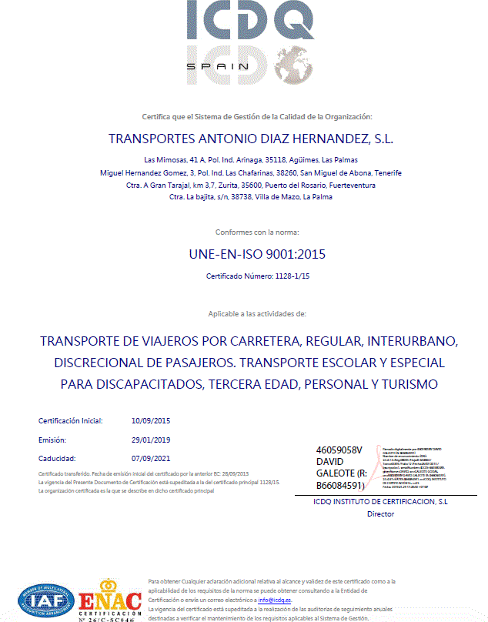

UNE-EN-ISO ISO 14001:2015.

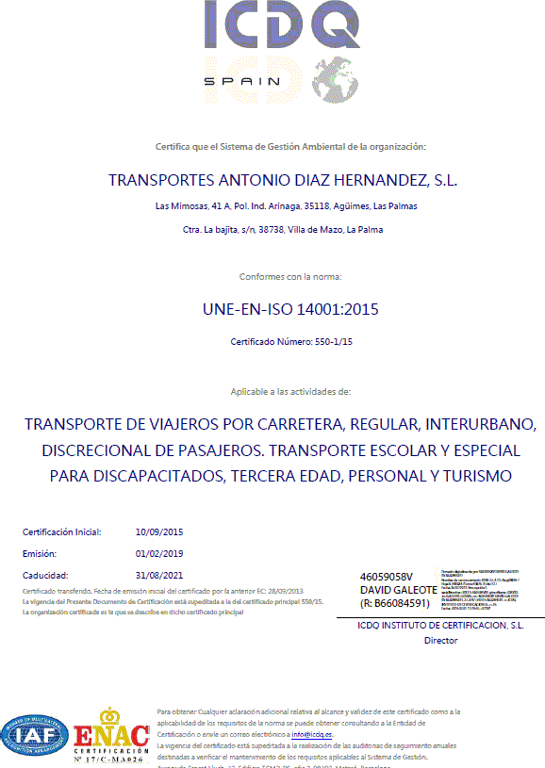

7.- CUMPLIMENTO PREVENCION DE RIESGOS LABORALES.

Transportes Antonio Díaz Hernández para el cumplimiento de la normativa de Prevención de Riesgos Laborales, cuenta con los siguientes medios:

- Servicio de Prevención Propio mediante personal de la empresa:
  - Técnico Superior en Prevención de Riesgos Laborales, con las especialidades de Seguridad en el Trabajo, Higiene Industrial y Ergonomía y Psicosociología Aplicada. Además se cuenta con recursos preventivos asignados y formados por la empresa.
- Servicio de Prevención Ajeno: mediante contrato (número 0067961) con la empresa UNIPRESALUD (entidad acreditativa como servicio de prevención ajeno en Seguridad y Salud Laboral, con número de registro SP-001-B) y MUTUA UNIVERSAL (Mutua de Accidentes de Trabajo y Enfermedades Profesionales de la Seguridad Social, número 10).

- Que la empresa cuenta con un Plan de Prevención de Riesgos Laborales elaborado por UNIPRESALUD, que además lleva a cabo:
  - Plan de Prestaciones.
  - Evaluación de Riesgos.
  - Plan Anual Actuación Preventiva.
  - Información y Formación a trabajadores (mediante jornadas, cursos, etc).
  - Medidas de actuación en emergencias.
  - Seguimiento y análisis de siniestralidad.
  - Controles de eficacia.
  - Suministro de documentación y Memoria Anual.
  - etc

- Cuenta con un Plan de Autoprotección y Emergencias, de acuerdo al Real Decreto 393/2007, de 23 de marzo, visado por el Colegio Oficial de Ingenieros Industriales de Las Palmas (visado número GC 69432), elaborado por Ingeniero Industrial (D. Pedro Artiles Rodríguez, número de colegiado. 1.357).

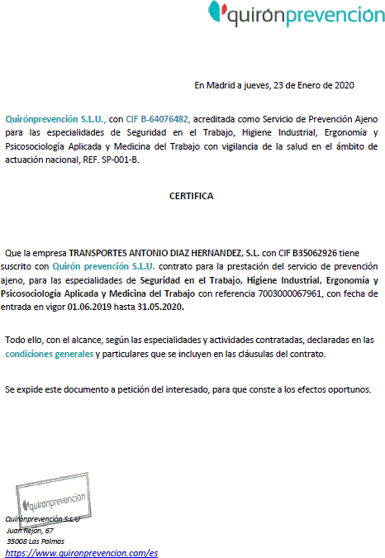

8.- CERTIFICADO GPS - TELEFONICA.

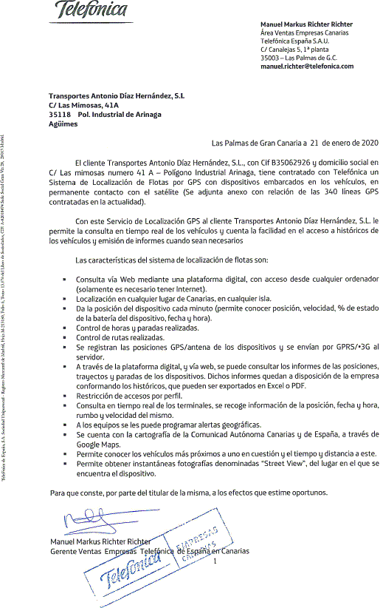

9.- CERTIFICADO ALGOR – REVISION EXTINTORES FLOTA.

